PROYECTO

Angelica María Martínez Carmona

Maicol Agudelo Taborda

Mateo Vélez Toro

Robinson Andrés Cortes

Ronald Ackerman Ortiz

RIWI / BE A CODER

Cl. 16 #55-129 Guayabal

Medellín, Antioquia

19-01-2023

**Título**

Node Tech

**Problema a Resolver**

En la actualidad se encuentran diferentes fuentes de información relacionadas al mundo de los sistemas de información, en donde la industria exige en la mayor brevedad posible el conocimiento y la aplicabilidad de el mismo para el sistema de negocios.

**Justificación**

Los Artículos académicos interactivos nos permite de forma digital fomentar la interacción del usuario hacía la información permitiendo una participación más extensa en el desarrollo de los temas aplicando un modelo de enseñanza learning by doing (Aprender Haciendo) en donde fomentamos en nuestros usuarios mediante la experimentación de los diferentes temas un aprendizaje más profundo y duradero en el tiempo que un aprendizaje meramente visual.

Hemos identificado que no todos aprendemos de la misma forma y al mismo ritmo, aquí es donde entra en acción Node Tech, en donde nuestros usuarios pueden no solamente visualizar de manera organizada y detallada todos los temas que nuestros colaboradores han podido crear para brindar la mejor interactividad ya que Node Tech resuelve el problema de hacer el conocimiento accesible y de una manera dinámica para todos y sus diferentes aprendizajes.

Estos artículos son contenidos creativos y dinámicos los cuales son creados por nuestros socios mediante las diferentes herramientas que se ofrecen en Node Tech optimizando la experiencia de nuestros usuarios generando un acercamiento y compromiso más cercano que el originado por las diferentes plataformas estáticas.

También Nodo Tech está comprometido con los usuarios en hacer contenido realmente interactivo en donde el usuario tiene el protagonismo y autonomía de su aprendizaje, en donde este pueda elegir el contenido que desea visualizar ofreciendo una personalización más extensa que las páginas convencionales.

**Objetivo General**

Implementar página web de artículos académicos interactivos creados por nuestros autores y colaboradores ya certificados facilitando así el aprendizaje de nuestros diferentes clientes.

**Objetivos Específico**

1. Analizar y resumir artículos publicados en el sitio web transformando su diseño a interactividad fácil y comprensible para nuestros usuarios.
2. Contenido actualizado de las diferentes temáticas presentadas hoy en día para el ámbito tecnológico.
3. Interactividad diseñada para facilitar el aprendizaje de los diferentes usuarios en nuestra página web.

**Alcance del Proyecto**: Todo tipo de estudiantes tanto autodidactas como académicos que deseen a corto plazo ser creadores en nuestra página web mediante una membresía, a mediano plazo se implementará un filtro para los artículos y dar a nuestros contribuidores y actores un porcentaje en regalías por el número de visualizaciones. Y a largo plazo formar alianzas estratégicas con las diferentes universidades interesadas en nuestro proyecto para poderlas implementar como parte de su base de datos y bibliotecas expandiéndonos a un enfoque más formal y estandarizado.

**Logo**

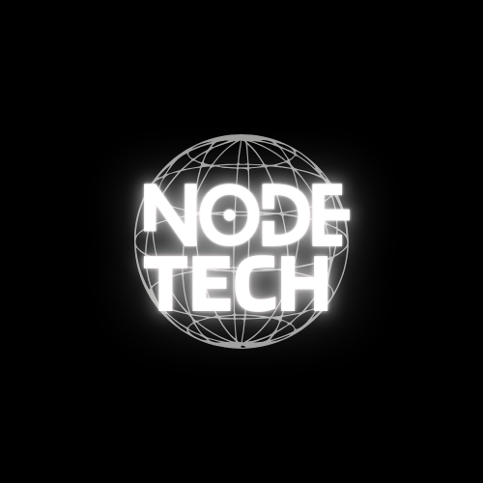

**Footer**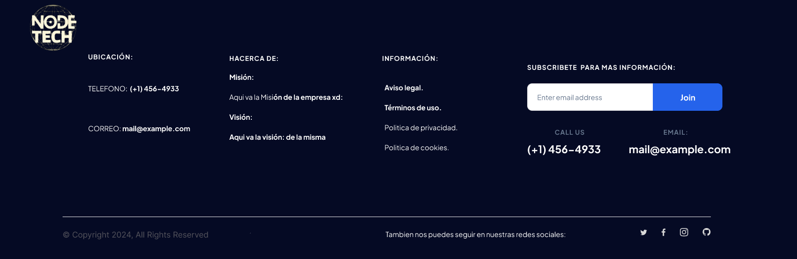

**Tarjetas**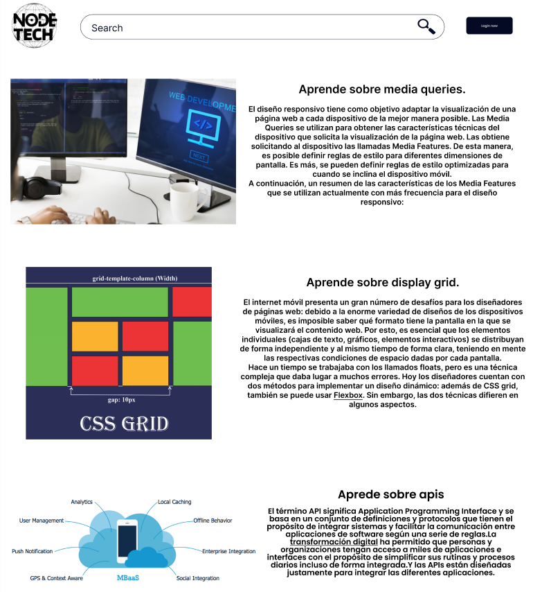

**landing Page**